教育部年度工作要点：无新发现

工具：词云-高频词：<http://cloud.niucodata.com/>

操作：美凤

国家财政和教育政策方面

方法：随机抽样看关键字

结果：政策集中在人身安全的保障

结论：无

操作：菠萝派

（补充）细分市场

家长教育（家长情绪管理）

2018年在线教育行业分析报告：艾瑞咨询研究院： <https://www.jiemodui.com/N/104434.html>

运营：早幼教偏向社区/微信群

属于：素质教育

政策监管：刚刚开始。

2018年8月31日，全国人大常委会表决通过《电子商务法》，指出“国家平等对待线上线下商务活动”，这是一个非常强的立法信号，意味着政府不会再对互联网行业持观望和宽容的态度，而是不区分线上线下，同步规范。

2018年11月，《关于健全校外培训机构专项治理整改若干工作机制的通知》提出要“按照线下培训机构管理政策，同步规范线上教育培训机构”。艾瑞认为在线教育行业野蛮生长、无人管理的时代已经结束，未来会有更多细致和深入的法律法规、国家政策、行政命令出台，在线教育公司应重新审视自己的主营业务是否存在合规风险，避免快播式悲剧的上演。

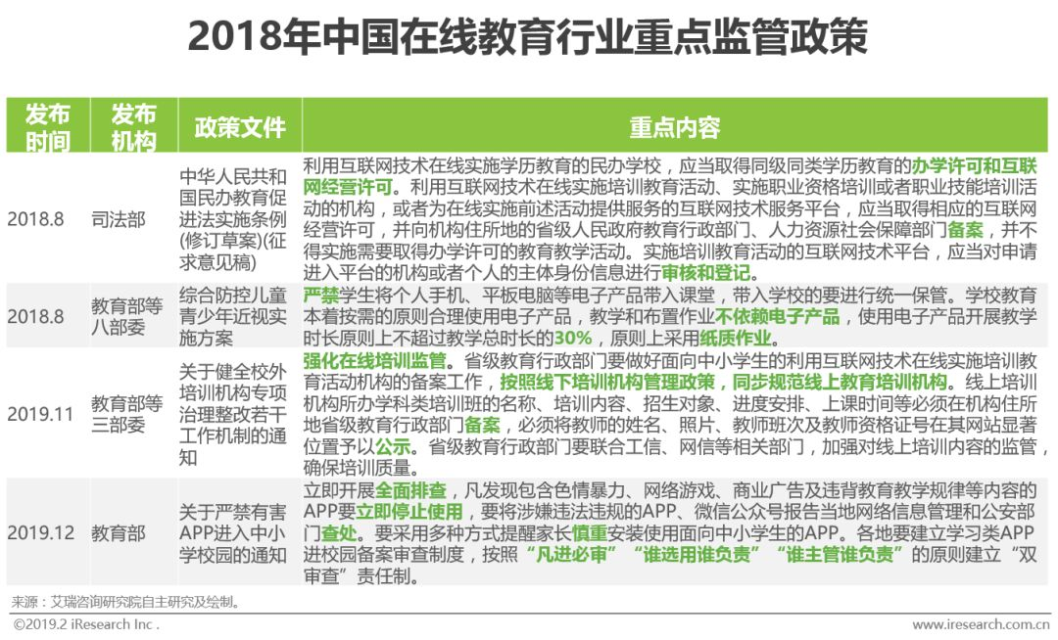

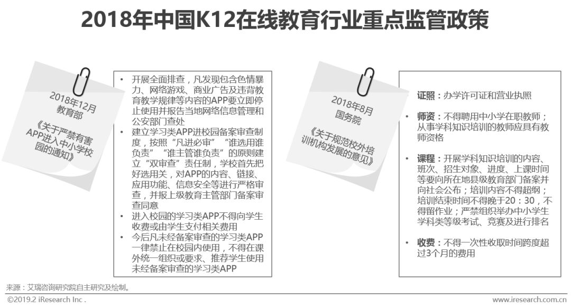

# 一份名单的变迁 (在线教育2014—2019)-芥末堆

<https://www.jiemodui.com/N/104200.html>

# 【报告】2018教育行业蓝皮书：大数看教育-芥末堆

<https://www.jiemodui.com/N/101254>